**ĐỀ BÀI LAB 5**

**Chú ý:**

* **Các sinh viên được làm bài trong 70 phút và giành 5 phút nộp bài**
* **Tính toán địa chỉ IP theo quy luật Mã số Sinh viên của bạn HE 19 ABCD theo yêu cầu của đầu bài Nếu tính sai địa chỉ IP sẽ không được tính điểm. Nộp chậm giờ sẽ trừ mỗi phút một điểm.**

1. **Xây dựng Mô hình mạng trên Packet Tracer và đặt tên theo hình vẽ**

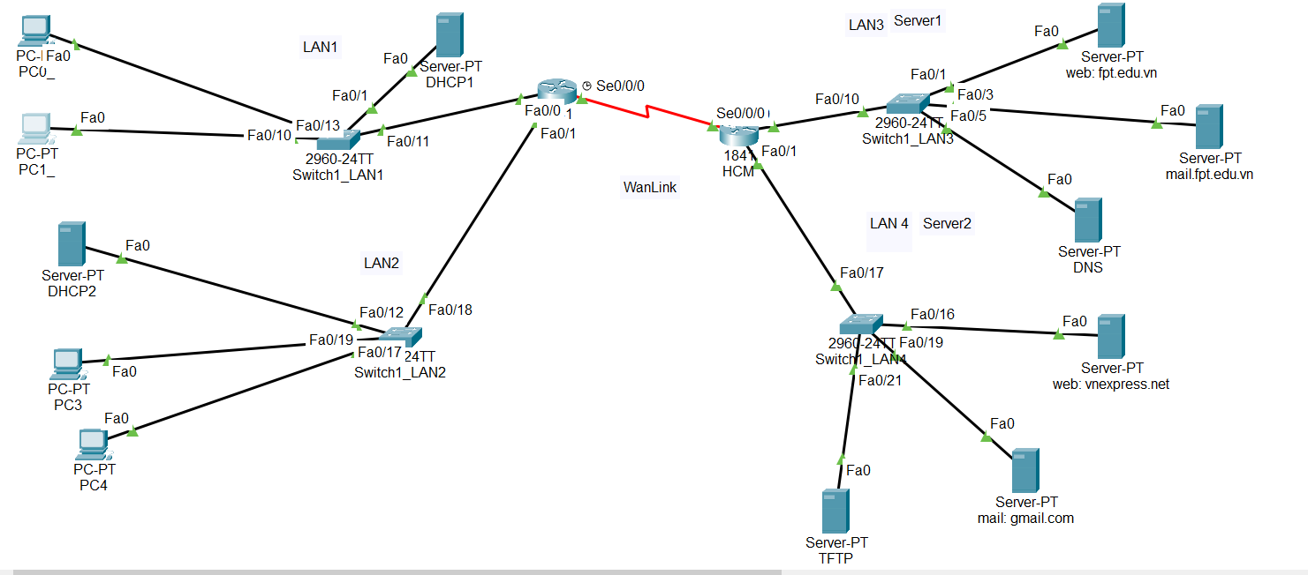

**Thông tin mạng: (Thay địa chỉ IP theo quy luật Mã số Sinh viên của bạn HE 18 ABCD)**

**he19 0895**

**Mạng nội bộ: 10.A.C.0/8 10.0.9.0**

LAN1: 100 hosts

* **LAN2: 63 hosts**

**Mạng Internet: 200.B.D.0/24 200.8.5.0**

* Server1: 90 hosts
* **Server2: 15 hosts**
* **Wanlink: 2 hosts**

1. **Tính toán các địa chỉ IP** 
   1. **VLSM**

|  |  |  |  |  |  |  |
| --- | --- | --- | --- | --- | --- | --- |
| **1** | **2** | **3** | **4** | **5** | **6** | **7** |
| **Network name** | **Network**  **address** | **Broadcast**  **address** | **Subnetmask** | **The First IP**  **Address** | **The Last IP**  **address** | **Number**  **of usable IP** |
| LAN1 | 10.0.9.0/25 | 10.0.9.127 | 255.255.255.128 | 10.0.9.1 | 10.0.9.126 | 126 |
| **LAN2** | 10.0.9.128/25 | 10.0.9.255 | 255.255.255.128 | 10.0.9.129 | 10.0.9.254 | **126** |
| Server1 | 200.8.5.0/25 | 200.8.5.127 | 255.255.255.128 | 200.8.5.1 | 200.8.5.126 | 126 |
| **Server2** | 200.8.5.128/27 | 200.8.5.159 | 255.255.255.224 | 200.8.5.129 | 200.8.5.158 | **30** |
| **Wanlink** | 200.8.5.160/30 | 200.8.5.163 | 255.255.255.252 | 200.8.5.161 | 200.8.5.162 | 2 |

* 1. **IP Address Planning**
* **Phân chia theo từng khu vực**
* **Tuân thủ theo phân chia của cột 3**

|  |  |  |  |  |
| --- | --- | --- | --- | --- |
| Device | IP Address |  | Subnetmask | Prefix |
| PC0 | DHCP | lấy tự động theo DHCP | 255.255.255.128 | /25 |
| PC1 | DHCP | lấy tự động theo DHCP | 255.255.255.128 | /25 |
| PC2 | DHCP | lấy tự động theo DHCP | 255.255.255.128 | /25 |
| PC3 | DHCP | lấy tự động theo DHCP | 255.255.255.128 | /25 |
| Hanoi-F0/0 | 10.0.9.1 | Lấy địa chỉ đầu tiên của LAN1 | 255.255.255.128 | /25 |
| Switch1-LAN1 | 10.0.9.2 | Lấy địa chỉ thứ 2 của LAN1 | 255.255.255.128 | /25 |
| DHCP1 | 10.0.9.3 | Lấy địa chỉ thứ 3 của LAN1 | 255.255.255.128 | /25 |
| **Hanoi-F0/1** | 10.0.9.129 | **Lấy địa chỉ thứ 1 của LAN2** | 255.255.255.128 | /25 |
| **Switch1-LAN2** | 10.0.9.130 | **Lấy địa chỉ thứ 2 của LAN2** | 255.255.255.128 | /25 |
| **DHCP2** | 10.0.9.131 | **Lấy địa chỉ thứ 3 của LAN2** | 255.255.255.128 | /25 |
| **Hanoi-S0/0/0** | 200.8.5.161 | **Lấy địa chỉ thứ 1 của WAN link** | 255.255.255.252 | /30 |
| **HCM-S0/0/0** | 200.8.5.162 | **Lấy địa chỉ thứ 2 của WAN link** | 255.255.255.252 | /30 |
| HCM-F0/0 | 200.8.5.1 | Lấy địa chỉ đầu tiên của Server 1 | 255.255.255.128 | /25 |
| Switch1-LAN3 | 200.8.5.2 | Lấy địa chỉ thứ 2 của Server 1 | 255.255.255.128 | /25 |
| Web fpt.edu.vn | 200.8.5.3 | Lấy địa chỉ thứ 3 của Server 1 | 255.255.255.128 | /25 |
| Mail.fpt.edu.vn | 200.8.5.4 | Lấy địa chỉ thứ 4 của Server 1 | 255.255.255.128 | /25 |
| DNS | 200.8.5.5 | Lấy địa chỉ thứ 5 của Server 1 | 255.255.255.128 | /25 |
| **HCM-F0/1** | 200.8.5.129 | **Lấy địa chỉ đầu tiên của Server 2** | 255.255.255.224 | /27 |
| **Switch1-LAN4** | 200.8.5.130 | **Lấy địa chỉ thứ 2 của Server 2** | 255.255.255.224 | /27 |
| **Vnexpress.net** | 200.8.5.131 | **Lấy địa chỉ thứ 3 của Server 2** | 255.255.255.224 | /27 |
| **Gmail.com** | 200.8.5.132 | **Lấy địa chỉ thứ 4 của Server 2** | 255.255.255.224 | /27 |
| **TFTP** | 200.8.5.133 | **Lấy địa chỉ thứ 5 của Server 2** | 255.255.255.224 | /27 |

1. **Kiểm tra kết nối của các thiết bị**
2. **Cấu hình thiết bị:**

* Cấu hình địa chỉ cho các thiết bị theo IP Planning
* Cấu hình các thông số cơ bản cho Router, Switch:
  + Tên: như hình vẽ
  + Banner: #Tên thiết bị + được cấu hỉnh bởi + tên người SV #
  + Console pass: 123
  + telnet pass: 123
  + enable secret: 123
  + Kích hoạt mã hóa password mức 7
* Cấu hình định tuyến giữa 2 Router:

Hanoi(config)# ip route 0.0.0.0 0.0.0.0 s0/0/0

HCM(config)# ip route 0.0.0.0 0.0.0.0 s0/0/0

Cấu hình :

Switch 1 Lan 2

ena

conf

hostname SW2

banner motd #

SW2 duoc cau hinh boi HungKQHE190895#

enable password 123

line console 0

password 123

login

exit

line vty 0 15

password 123

login

exit

service password-encryption

interface vlan 1

ip address 10.0.9.130255.255.255.128

no shutdown

exit

ip default-gateway 10.0.9.129

exit

copy running-config startup-config

Switch 1 Lan1

ena

conf

hostname SW1

banner motd #

SW1 duoc cau hinh boi HungKQHE190895#

enable password 123

line console 0

password 123

login

exit

line vty 0 15

password 123

login

exit

service password-encryption

interface vlan 1

ip address 10.0.9.2 255.255.255.128

no shutdown

exit

ip default-gateway 10.0.9.1

exit

copy running-config startup-config

Switch 1 Lan 4

ena

conf

hostname SW4

banner motd #

SW4 duoc cau hinh boi HungKQHE190895#

enable password 123

line console 0

password 123

login

exit

line vty 0 15

password 123

login

exit

service password-encryption

interface vlan 1

ip address 200.8.5.130255.255.255.224

no shutdown

exit

ip default-gateway 200.8.5.129

exit

copy running-config startup-config

Switch 1 Lan 3

ena

conf

hostname SW3

banner motd #

SW3 duoc cau hinh boi HungKQHE190895#

enable password 123

line console 0

password 123

login

exit

line vty 0 15

password 123

login

exit

service password-encryption

interface vlan 1

ip address 200.8.5.2 255.255.255.128

no shutdown

exit

ip default-gateway 200.8.5.1

exit

copy running-config startup-config

**router Hanoi:**

enable

configure

enable password 123

line console 0

password 123

login

exit

line vty 0 15

password 123

login

exit

service password-encryption

banner motd #R1 duoc cau hinh boi Hung#

hostname Hanoi

**ip route 0.0.0.0 0.0.0.0 s0/0/0**

exit

copy running-config startup-config

**router HCM:**

enable

configure

enable password 123

line console 0

password 123

login

exit

line vty 0 15

password 123

login

exit

service password-encryption

banner motd #R2 duoc cau hinh boi Hung#

hostname HCM

**ip route 0.0.0.0 0.0.0.0 s0/0/0**

exit

copy running-config startup-config

**ktra**

**web**

**Tftp**

**Test mail**

**Dhcp**

**Ping + telnet**

